[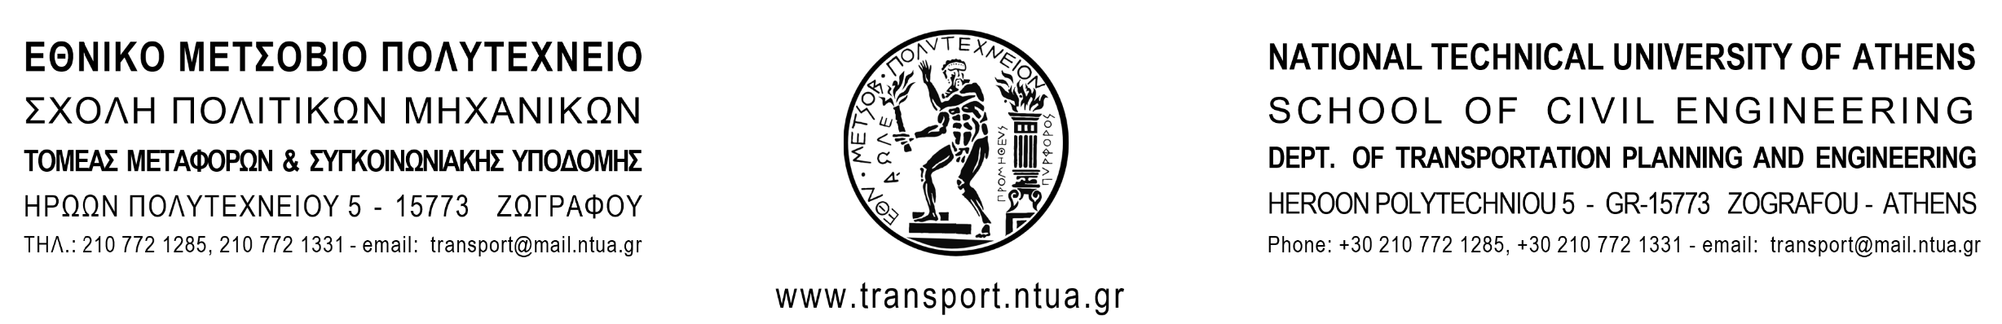](http://www.transport.ntua.gr/)

Αθήνα, 24 Ιουνίου 2025

**Ανακήρυξη Υποψήφιων μελών ΕΔΙΠ για τη Γενική Συνέλευση του Τομέα Μεταφορών και Συγκοινωνιακής Υποδομής Ε.Μ.Π.**

Λαμβάνοντας υπόψη τις διατάξεις των άρθρων 34, 37 και 41 του Ν. 4957/2022, καθώς και των άρθρων 6, 7, 9, 10 και 11 της υπ’ αριθμ. 123024/Ζ1/6.10.2022 Κ.Υ.Α. (ΦΕΚ 5220/Β’/7.10.2022), την από 2 Μαΐου 2025 προκήρυξη εκλογών για την ανάδειξη εκπροσώπων των μελών Ε.ΔΙ.Π. στη Γενική Συνέλευση του Τομέα Μεταφορών και Συγκοινωνιακής Υποδομής της Σχολής Πολιτικών Μηχανικών του Ε.Μ.Π. για το ακαδημαϊκό έτος 2025–2026, με ετήσια θητεία (ένα τακτικό και ένα αναπληρωματικό μέλος), και κατόπιν εξέτασης των με αρ. πρωτ. 25.15/26-05-2025 και 25.17/27-05-2025 υποβληθεισών υποψηφιοτήτων, ανακηρύσσονται ως υποψήφιες οι κάτωθι, οι οποίες πληρούν τις προϋποθέσεις του νόμου και δεν συντρέχουν στο πρόσωπό τους κωλύματα εκλογιμότητας:

* Βαρδάκη Σοφία
* Μοσχόβου Τιτίκα-Τατιάνα

Η εκλογική διαδικασία θα πραγματοποιηθεί τη Δευτέρα 7 Ιουλίου 2025, ηλεκτρονικά, μέσω της πλατφόρμας «Ψηφιακή Κάλπη ΖΕΥΣ».

Για την Εφορευτική Επιτροπή/Ο.Δ.Ε.

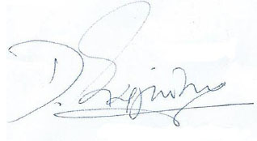

Δημήτριος Σαργιώτης

ΕΔΙΠ